LAPP stellt auf der LogiMAT 2026 in Stuttgart aus
Intralogistik optimieren mit LAPP
Stuttgart, 16. Februar 2026 – Automatisierung, Digitalisierung und der Einsatz von Künstlicher Intelligenz verändern die Intralogistik in rasantem Tempo. Welche Technologien künftig den Materialfluss bestimmen, zeigt die LogiMAT vom 24. bis 26. März 2026 in Stuttgart. Dieses Jahr ist LAPP in Halle 3, Stand A11 vertreten – mit einem breiten Portfolio an innovativen Kabel- und Verbindungslösungen, die Effizienz, Flexibilität und Sicherheit in intralogistischen Anwendungen steigern.
Effiziente Abläufe sind ein wesentlicher Faktor für die Leistungsfähigkeit moderner Logistiksysteme. Auf der Messe stellt LAPP, der Stuttgarter Weltmarktführer für integrierte Lösungen und Markenprodukte im Bereich der Kabel- und Verbindungstechnologie, verschiedene Verbindungslösungen für die Anforderungen intralogistischer Anwendungen vor. Dazu gehören Kabelkonfektionen, Servoleitungen und Schleppkettensysteme, die für kontinuierliche Energie- und Datenübertragung ausgelegt sind – auch in Umgebungen, in denen mechanische Belastungen, hohe Taktzahlen oder wechselnde Bewegungsprofile auftreten.
Konnektivität als Fundament moderner Intralogistik
Viele intralogistische Systeme – von automatisierten Regallagern bis zu fahrerlosen Transportsystemen – sind auf eine stabile Datenkommunikation angewiesen. LAPP zeigt, wie modulare und robuste Verkabelungskonzepte dazu beitragen, diese Systeme zuverlässig zu betreiben. Dazu zählen Lösungen für unterschiedliche Kommunikationsprotokolle ebenso wie vorkonfektionierte Baugruppen, die Installationszeiten verkürzen und Fehlerquellen minimieren können.
Digitale Transparenz mit der eKanban-Lösung
Ein weiterer Schwerpunkt ist die eKanban-Lösung, die ein digitales Monitoring von Kabelbeständen ermöglicht. Das Kabelmanagementsystem unterstützt Unternehmen dabei, die Materialverfügbarkeit transparenter zu gestalten und Wartungs- oder Nachbestellprozesse frühzeitig einzuleiten. Dadurch lassen sich Unterbrechungen im Produktions- oder Logistikablauf deutlich reduzieren.
Die eKanban-Lösung bietet nicht nur Echtzeitinformationen über den Status von Kabeln und Komponenten, sondern integriert sich nahtlos in bestehende Lagerhaltungs- und Produktionssysteme. Als Teil der digitalen Transformation in der Intralogistik ermöglicht es Unternehmen, Kosten zu senken, durchgängig produktiv zu bleiben und ihre Prozesse nachhaltig zu optimieren.
Remote I/O-Geräte für maximale Flexibilität
Mit den Remote I/O-Geräten der UNITRONIC® ACCESS-Serie erweitert LAPP sein Angebot um Komponenten, die die Integration von Sensoren und Aktoren vereinfachen. Die Geräte basieren auf IO-Link-Technologie und unterstützen verschiedene industrielle Protokolle. Dadurch lassen sie sich in unterschiedliche Systemarchitekturen einbinden. Die Konfiguration über Webinterfaces ermöglicht eine übersichtliche Parametrierung und erleichtert die Inbetriebnahme.
LAPP Harnessing Solutions: Komplettpaket für die Intralogistik
Die Konfektionslösungen aus dem LAPP Portfolio bündeln verschiedene Dienstleistungen rund um die Entwicklung und Fertigung von Verbindungssystemen. Sie umfassen unter anderem die Bereiche CABLES, SERVO, CHAIN und Boxbuild. Ziel ist es, Unternehmen bei der Umsetzung individueller Anforderungen zu unterstützen – von der Planung bis zur Serienfertigung.
Am LAPP Messestand in Halle 3, Stand A11 haben Kund:innen die Möglichkeit, sich umfassend zu maßgeschneiderten Konfektionslösungen, dem digitalen eKanban-System hin zu ideal auf die Industrie abgestimmte Komponenten beraten zu lassen.

***
Bildmaterial
Zu dieser Presseinformation steht Ihnen digitales Bildmaterial in druckfähiger Auflösung bereit. Die Fotos dürfen honorarfrei verwendet werden. Grafische Bearbeitungen sind nicht gestattet, außer dem Freistellen des Hauptmotivs.

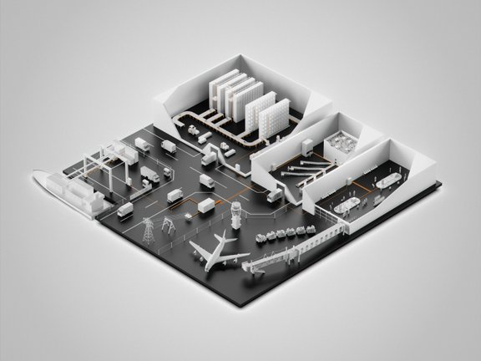 | Illustration Intralogistik  Auf der LogMAT stellt LAPP verschiedene Verbindungslösungen vor, die auf die Anforderungen intralogistischer Anwendungen abgestimmt sind.  Foto: LAPP  Das Bild können Sie hier herunterladen.
Pressekontakt:

LAPP Austria GmbH  Bremenstraße 8  A – 4030 Linz  www.lappaustria.at | Claudia Stieglbauer  Tel. +43 (0) 732 781272 201  claudia.stieglbauer@lapp.com

Über LAPP:
LAPP Austria GmbH – ein Unternehmen der global agierenden LAPP Gruppe mit Hauptsitz in Stuttgart ist einer der führenden Anbieter von integrierten Lösungen und Markenprodukten im Bereich der Kabel- und Verbindungstechnologie. Zum Portfolio des Unternehmens gehören Kabel und hochflexible Leitungen, Industriesteckverbinder und Verschraubungstechnik, kundenindividuelle Konfektionslösungen, Automatisierungstechnik und Robotik-Lösungen für die intelligente Fabrik von morgen und technisches Zubehör. LAPPs Kernmarkt ist der Maschinen- und Anlagenbau. Weitere wichtige Absatzmärkte sind die Lebensmittelindustrie, die Logistik, der Energiesektor und die Mobilität.
Das Unternehmen wurde 1959 gegründet und befindet sich bis heute vollständig in Familienbesitz. Auf dem österreichischen Markt ist das Unternehmen seit 30 Jahren präsent. Im Geschäftsjahr 2025 erwirtschaftete die LAPP Gruppe einen konsolidierten Umsatz von über 1,93 Milliarden Euro. LAPP beschäftigt weltweit rund 5.700 Mitarbeitende, fertigt an 27 internationalen Standorten und ist in insgesamt über 80 Ländern weltweit aktiv.

Folgen Sie LAPP:


